Министерство здравоохранения Республики Беларусь

Здоровые зубы – здоровый организм

Почему необходимо заботиться о зубах?
- зубы, выполняя функцию пережевывания пищи, в первую очередь влияют на пищеварительный процесс;
- больные зубы или воспаленные десны вызывают болезни желудочно-кишечного тракта, заболевания сердца и сосудов, носоглотки, могут отразиться на здоровье организма в целом;
- проблемные зубы сказываются на четкости и правильности произношения;
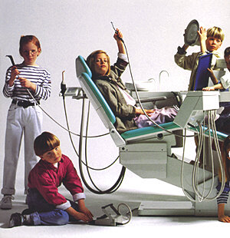
- нездоровые и неухоженные зубы создают косметический дефект и делают внешний вид непривлекательным.

Нормальное развитие зубов у ребенка –
залог крепкого здоровья у взрослого.
Для предупреждения стоматологических заболеваний взрослым следует с самого раннего детства приучать своих детей к необходимым мерам профилактики и гигиены полости рта.

Гигиена полости рта –
главное в профилактике кариеса зубов.

Бактерии, вызывающие болезни полости рта, есть у всех, и избежать их присутствия невозможно. Но можно контролировать их количество и не допускать их чрезмерного размножения. Поэтому гигиена полости рта играет решающую роль в сохранении здоровья зубов и десен.

Меры профилактики и защиты:
- меньше и реже употребляйте продукты, содержащие сахар;
- рацион питания должен ежедневно содержать молочные продукты, овощи и фрукты;
- ежедневно тщательно чистите зубы пастой (утром и вечером), после каждого приема пищи необходимо полоскать рот;
- жевательные резинки можно жевать сразу после еды и не более 10-ти минут;
- два раза в год посещайте стоматолога.

Соблюдение рекомендаций позволит сохранить Ваши зубы и десны здоровыми.

ГУ «Минский областной центр гигиены, эпидемиологии и общественного здоровья»

